Кабинет русского языка МБОУ СОШ № 76.

**План проведения**

**Недели русского языка и литературы**

**в 2019-2020 учебном году**

**(17 февраля -23 февраля)**

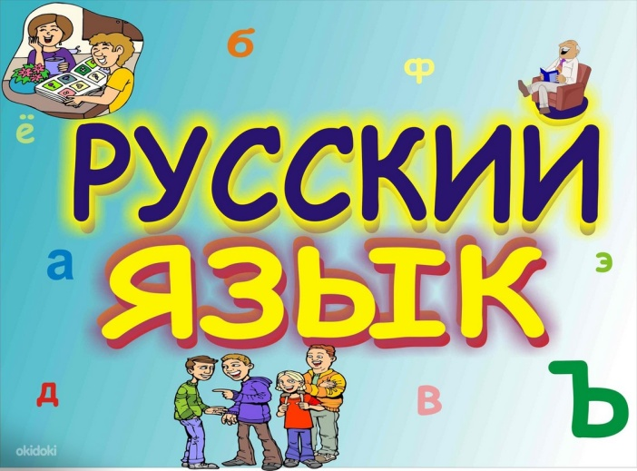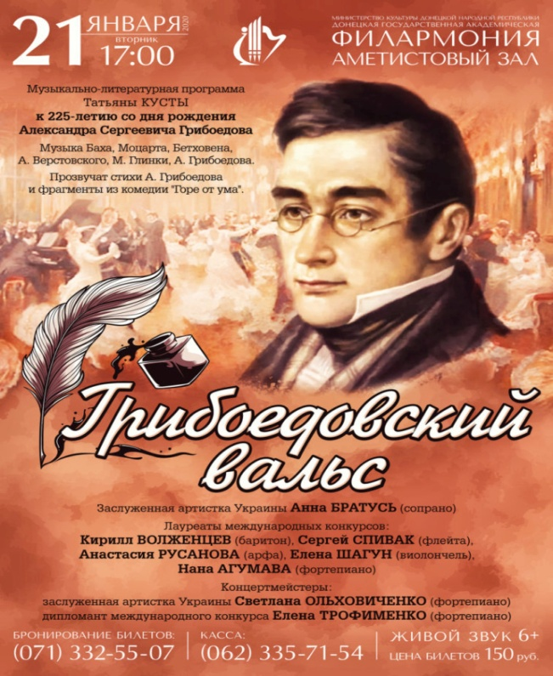

|  |  |  |  |
| --- | --- | --- | --- |
| ***№*** | ***Дата*** | ***Мероприятие*** | ***Классы*** |
| ***1*** | ***17.02.***  ***2020*** | ***Открытие недели. Театрализованное представление «Бал у Грибоедова».*** | ***9 «б»*** |
| ***2*** | ***18.02.***  ***2020*** | ***Литературный квест, посвященный жизни и творчеству М.В. Исаковского «Человек-песня» (к 120-летию со дня рождения поэта-песенника).*** | ***8*** |
| ***3*** | ***18.02.***  ***2020*** | ***Игротека «Знатоки русского языка и литературы».*** | ***5-6*** |
| ***4*** | ***19.02.***  ***2020*** | ***Конкурс чтецов «Живая классика».*** | ***Участники 8, 9 «б» (для 5-6 кл)*** |
| ***5*** | ***20.02.***  ***2020*** | ***Сочинение «Письмо ветерану»*** | ***5-8*** |
| ***6*** | ***17.02. – 23.02.***  ***2020*** | ***Конкурс на лучшую стенгазету «Языку мы учимся и должны учиться непрерывно, до последних дней своей жизни». К.Паустовский*** | ***5-11*** |

***Ответственный - Герасименко Е.А.***

***Кабинет литературы* МБОУ СОШ № 76**

**План проведения**

**Недели русского языка и литературы**

**в 2019-2020 учебном году**

**(17 февраля -23 февраля)**

|  |  |  |  |
| --- | --- | --- | --- |
| ***№*** | ***Дата*** | ***Мероприятие*** | ***Классы*** |
| ***1*** | ***17.02.***  ***2020*** | ***Открытие недели. Литературно- музыкальная композиция.*** | ***6 «б»*** |
| ***2*** | ***18.02.***  ***2020*** | ***Сочинение «Письмо ветерану»*** | ***6-11*** |
| ***3*** | ***18.02.***  ***2020*** | ***Игротека***  ***«Знатоки литературы».*** | ***6-е*** |
| ***4*** | ***19.02.***  ***2020*** | ***Конкурс чтецов «Память о войне»*** | ***6 –е*** |
| ***5*** | ***20.02.***  ***2020*** | ***Песни на стихи русских поэтов.*** | ***5-8*** |
| ***6*** | ***17.02. – 23.02.***  ***2020*** | ***Конкурс на лучшую стенгазету «Книга-учебник жизни».*** | ***6-11*** |

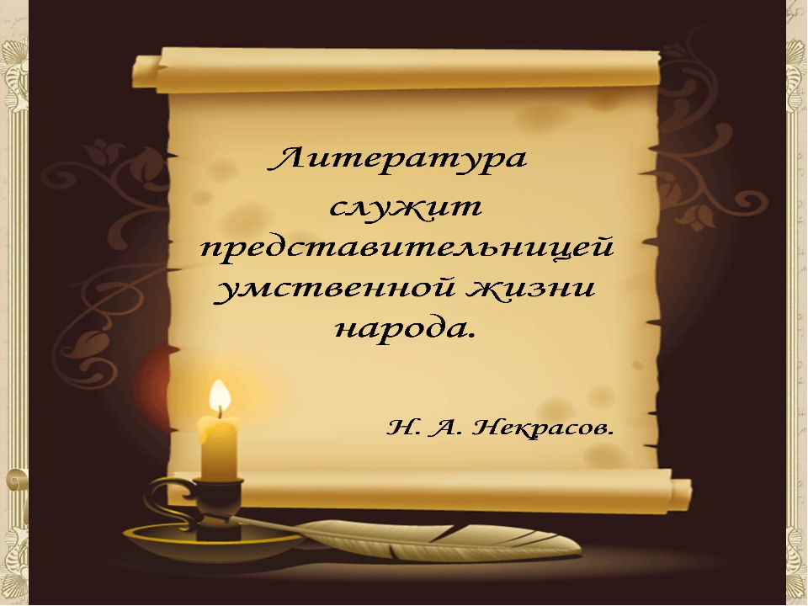

*Ответственный : Ерина Г.Н.*